Приложение №2
Порядок проведения Регионального конкурса НТИ
- План график проведения Регионального конкурса НТИ
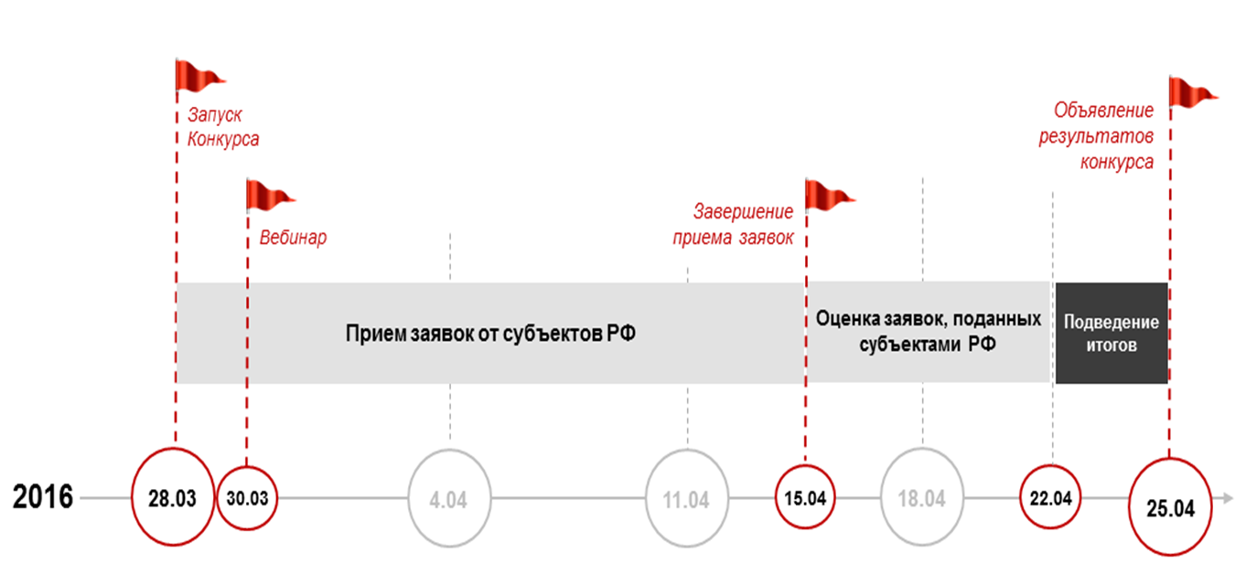
- Рекомендации субъекту по участию в Региональном конкурсе НТИ:
- Выделить ответственное лицо за реализацию НТИ в регионе. Ожидаемый уровень ответственного лица - заместитель руководителя субъекта РФ.
- Ознакомится с основными идеями и принципами Национальной технологической инициативы
  - Материалы сайта www.asi.ru/nti
  - Презентация «Национальная технологическая инициатива: цели, основные принципы и достигнутые результаты, участие субъектов РФ» (Приложение 1 к письму «Об участии в Региональном конкурсе НТИ»)
- Сформировать предложения по долгосрочным приоритетам (перспектива 15-20 лет) субъекта РФ в отношении развития высокотехнологичных отраслей:
  - Название приоритетных отраслей в терминологии НТИ
  - Предложения субъекта в отношении их развития
  - Перечень компаний субъекта, которые способны принять участие в работе
- Принять участие в вебинаре для получения консультаций по подготовке заявки от региона на участие в конкурсе.
- Подготовить заявку в форме презентации в соответствии с шаблоном и направить ее в электронном виде на адрес regions@nti2035.ru в срок до 15 апреля 2016 года
- В вебинаре примут участие представители: Субъектов РФ, «Агентства стратегических инициатив по продвижению новых проектов», Проектного офиса НТИ (ОАО «Российская венчурная компания»).
Дата проведения вебинара 6 апреля 2016 года.
Контактное лицо со стороны Агентства: Шакина Екатерина, ei.shakina@asi.ru тел.: +7(495)690 9129 доб.412

